МИНИСТЕРВСТВО НАУКИ И ВЫСШЕГО ОБРАЗОВАНИЯ РОССИЙСКОЙ ФЕДЕРАЦИИ ПЕНЗЕНСКИЙ ГОСУДАРСТВЕННЫЙ УНИВЕРСИТЕТ
Кафедра «Вычислительная техника»

ОТЧЕТ
по лабораторной работе №1
по дисциплине: "Объектно-ориентированное программирование"
на тему: "Классы"
Вариант 6

Выполнил cтудент группы 24ВВВ3:
Пяткин Р. С.
Принял:
Евсеева Ю. И.
Гудков А. А.

Пенза 2024
Лабораторное задание
Разработать классы для описанных ниже объектов. Включить в класс конструктор по умолчанию, конструктор с параметрами, конструктор копирования и деструктор. Поля класса определить с модификатором доступа private, для доступа к ним реализовать методы Set- и Get- с модификатором доступа public.
Вариант 6
Пункт назначения, Номер поезда, Время отправления, Число общих мест, Купейных, Плацкартных. Создать массив объек- тов. Вывести:
а) список поездов, следующих до заданного пункта назначения;
б) список поездов, следующих до заданного пункта назначения и отправляющихся после заданного часа;
в) список поездов, отправляющихся до заданного пункта назначе- ния и имеющих общие места
Результат программы
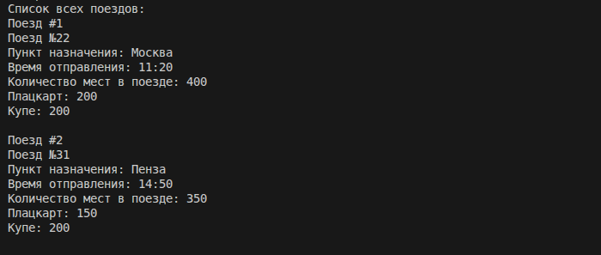
Рис. 1 — вывод всех поездов.
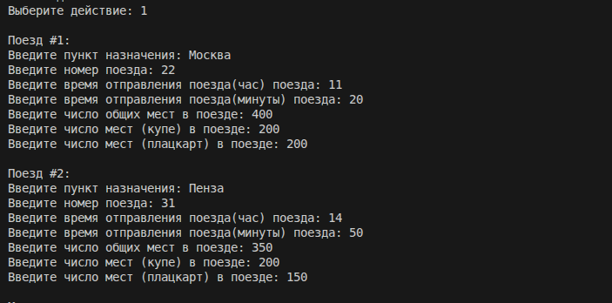
Рис. 2 — создание списка поездов.
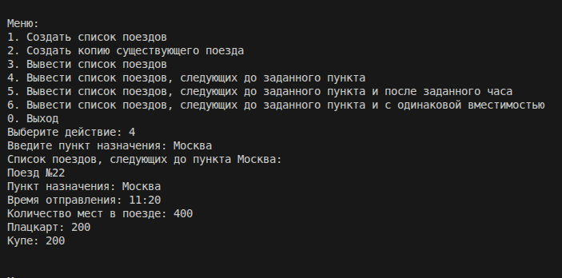
Рис. 3 — задание А.
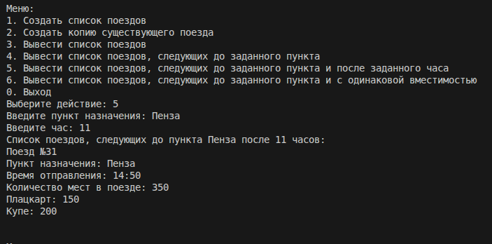
Рис. 4 — задание Б.
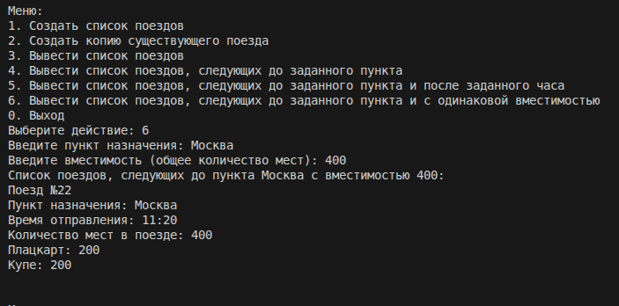
Рис. 5 — задание В.
Листинг
#include <iostream>
#include <string>
#include <iomanip>

using namespace std;

class Train{
private:
string destination; //пункт назначения
int trainNumber; //номер поезда
int timeHour; // время отправления час
int timeMinute; // время отправления минуты
int numberCommonPlaces; // число общих мест
int numberCompartments; // купе
int numberReservedSeat; // плацкарт
bool isValidTrainNumber(int n){ // валидация номеров поездов
return (n > 0 && n < 1000000);
}
bool isTimeHour(int th){ // валидация времени отправления (часы)
return (th >= 0 && th < 24);
}
bool isTimeMinute(int tm){ // валидация времени отправления (минуты)
return (tm >= 0 && tm < 60);
}
bool isNumberCommonPlaces(int x){ // валидация всех мест в поезде
return (x > 0 && x < 5000);
}
bool isNumberCompartments(int y){ // валидация мест купе
return (y > 0 && y <= numberCommonPlaces);
}
bool isNumberReservedSeat(int z){ // валидация мест плацкарт
return (z > 0 && z <= numberCommonPlaces - numberCompartments);
}

public:
Train();
Train(const string& d, int tn, int th, int tm, int ncp, int nc, int nrs){
if(!d.empty()){
destination = d;
}else{
destination = "Город Z";
cout<<"Нет пункта назначения, установлено имя: Город Z\n";
}
if (isValidTrainNumber(tn)){
trainNumber = tn;
}else{
trainNumber = 1;
cout<<"Не указан номер поезда, установлено: 1\n";
}
if(isTimeHour(th)){
timeHour = th;
}else{
timeHour = 12;
cout<<"Не указан час отправления поезда, установлено: 12 часов\n";
}
if(isTimeMinute(tm)){
timeMinute = tm;
}else{
timeMinute = 0;
cout<<"Не указаны минуты отправления, установлено: 0 мин.\n";
}
if (isNumberCommonPlaces(ncp)){
numberCommonPlaces = ncp;
}else{
numberCommonPlaces = 100;
cout<<"Не указано всего мест в поезде, установлено: 100\n";
}
if (isNumberCommonPlaces(ncp)){
numberCommonPlaces = ncp;
}else{
numberCommonPlaces = 100;
cout<<"Не указано всего мест в поезде, установлено: 100\n";
}
if (isNumberCompartments(nc)){
numberCompartments = nc;
}else{
numberCompartments = numberCommonPlaces / 2;
cout<<"Не указано мест купе в поезде, установлено значение по умолчанию.\n";
}
if (isNumberReservedSeat(nrs)){
numberReservedSeat = nrs;
}else{
numberReservedSeat = numberCommonPlaces - numberCompartments;
cout<<"Не указано мест плацкарт в поезде, устано значение по умолчанию.\n";
}
}
Train(const Train& train){
destination = train.destination;
trainNumber = train.trainNumber;
timeHour = train.timeHour;
timeMinute = train.timeMinute;
numberCommonPlaces = train.numberCommonPlaces;
numberCompartments = train.numberCompartments;
numberReservedSeat = train.numberReservedSeat;
}

void setDestination(const string& sd);
void setTrainNumber(int stn);
void setTimeHour(int sth);
void setTimeMinute(int stm);
void setNumberCommonPlaces(int sncp);
void setNumberCompartments(int snc);
void setNumberReservedSeat(int snrs);

string getDestination() const {return destination;}
int getTrainNumber() const {return trainNumber;}
int getTimeHour() const {return timeHour;}
int getTimeMinute() const {return timeMinute;}
int getNumberCommonPlaces() const {return numberCommonPlaces;}
int getNumberCompartments() const {return numberCompartments;}
int getNumberReservedSeat() const {return numberReservedSeat;}

void getTrain(){
cout<<"Поезд №"<<trainNumber<<endl<<"Пункт назначения: "<<destination<<endl
<<"Время отправления: "<<timeHour<<":"<<setfill('0')<<setw(2)<<timeMinute<<endl
<<"Количество мест в поезде: "<<numberCommonPlaces<<endl
<<"Плацкарт: "<<numberReservedSeat<<endl<<"Купе: "<<numberCompartments<<endl;
}
~Train(){};
};

Train::Train():destination("Неизвестно"),trainNumber(1),timeHour(0),
timeMinute(0),numberCommonPlaces(0),numberCompartments(0),numberReservedSeat(0){
}

void Train::setDestination(const string& d){
if(!d.empty()){
destination = d;
}else{
destination = "Город Z";
cout<<"Нет пункта назначения, установлено имя: Город Z\n";
}
}
void Train::setTrainNumber(int tn){
if (isValidTrainNumber(tn)){
trainNumber = tn;
}else{
trainNumber = 1;
cout<<"Не указан номер поезда, установлено: 1\n";
}
}
void Train::setTimeHour(int th){
if(isTimeHour(th)){
timeHour = th;
}else{
timeHour = 12;
cout<<"Не указан час отправления поезда, установлено: 12 часов\n";
}
}
void Train::setTimeMinute(int tm){
if(isTimeMinute(tm)){
timeMinute = tm;
}else{
timeMinute = 0;
cout<<"Не указаны минуты отправления, установлено: 0 мин.\n";
}
}
void Train::setNumberCommonPlaces(int ncp){
if (isNumberCommonPlaces(ncp)){
numberCommonPlaces = ncp;
}else{
numberCommonPlaces = 100;
cout<<"Не указано всего мест в поезде, установлено: 100\n";
}
}
void Train::setNumberCompartments(int nc){
if (isNumberCompartments(nc)){
numberCompartments = nc;
}else{
numberCompartments = numberCommonPlaces / 2;
cout<<"Не указано мест купе в поезде, установлено значение по умолчанию.\n";
}
}
void Train::setNumberReservedSeat(int nrs){
if (isNumberReservedSeat(nrs)){
numberReservedSeat = nrs;
}else{
numberReservedSeat = numberCommonPlaces - numberCompartments;
cout<<"Не указано мест плацкарт в поезде, устано значение по умолчанию.\n";
}
}

int main(){
int size;
cout<<"Введите количество поездов: ";
cin>>size;
if (size <= 0) {
cout<<"Некорректное количество поездов!\n";
return 1;
}
Train* trains = new Train[size];

int controller = 1;

while (controller != 0)
{
cout<<"\nМеню:\n";
cout<<"1. Создать список поездов\n";
cout<<"2. Создать копию существующего поезда\n";
cout<<"3. Вывести список поездов\n";
cout<<"4. Вывести список поездов, следующих до заданного пункта\n";
cout<<"5. Вывести список поездов, следующих до заданного пункта и после заданного часа\n";
cout<<"6. Вывести список поездов, следующих до заданного пункта и с одинаковой вместимостью\n";
cout<<"0. Выход\n";
cout<<"Выберите действие: ";
cin>>controller;
switch (controller)
{
case 1:
for(int i = 0; i < size; i++){
cout << "\nПоезд #" << (i + 1) << ":\n";
string d;
int tn, th, tm, ncp, nc, nrs;
cout<<"Введите пункт назначения: ";
cin.ignore();
getline(cin, d);
cout<<"Введите номер поезда: ";
cin>>tn;
cout<<"Введите время отправления поезда(час) поезда: ";
cin>>th;
cout<<"Введите время отправления поезда(минуты) поезда: ";
cin>>tm;
cout<<"Введите число общих мест в поезде: ";
cin>>ncp;
cout<<"Введите число мест (купе) в поезде: ";
cin>>nc;
cout<<"Введите число мест (плацкарт) в поезде: ";
cin>>nrs;
trains[i] = Train(d, tn, th, tm, ncp, nc, nrs);
}
break;
case 2:
{
int sourceIndex, destIndex;
cout<<"Введите номер поезда для копирования (1-"<<size<<"): ";
cin>>sourceIndex;
if (sourceIndex < 1 || sourceIndex > size) {
cout << "Некорректный номер поезда!\n";
break;
}
cout<<"Введите номер позиции для вставки копии (1-"<<size<<"): ";
cin >> destIndex;
if (destIndex < 1 || destIndex > size) {
cout<<"Некорректная позиция!\n";
break;
}
trains[destIndex - 1] = Train(trains[sourceIndex - 1]);
cout<<"Поезд успешно скопирован!\n";
}
break;
case 3:
cout<<"Список всех поездов:\n";
for(int i = 0; i < size; i++){
cout<<"Поезд #"<< i + 1<<endl;
trains[i].getTrain();
cout<<endl;
}
break;
case 4:
{
string current;
cout<<"Введите пункт назначения: ";
cin.ignore();
getline(cin, current);
cout<<"Список поездов, следующих до пункта "<<current<<":\n";
bool found = false;
for(int i = 0; i < size; i++){
if(trains[i].getDestination() == current){
trains[i].getTrain();
cout<<endl;
found = true;
}
}
if (!found) {
cout<<"Поездов до "<<current<<" не найдено.\n";
}
}
break;
case 5:
{
string current;
int hour;
cout<<"Введите пункт назначения: ";
cin.ignore();
getline(cin, current);
cout<<"Введите час: ";
cin>>hour;
cout<<"Список поездов, следующих до пункта "<<current<<" после "<<hour<<" часов:\n";
bool found = false;
for(int i = 0; i < size; i++){
if(trains[i].getDestination() == current && trains[i].getTimeHour() > hour){
trains[i].getTrain();
cout<<endl;
found = true;
}
}
if (!found) {
cout<<"Поездов до "<<current<<" после "<<hour<<" часов не найдено.\n";
}
}
break;
case 6:
{
string current;
int capacity;
cout<<"Введите пункт назначения: ";
cin.ignore();
getline(cin, current);
cout<<"Введите вместимость (общее количество мест): ";
cin>>capacity;
cout<<"Список поездов, следующих до пункта "<<current<<" с вместимостью "<<capacity<<":\n";
bool found = false;
for(int i = 0; i < size; i++){
if(trains[i].getDestination() == current && trains[i].getNumberCommonPlaces() == capacity){
trains[i].getTrain();
cout<<endl;
found = true;
}
}
if (!found) {
cout<<"Поездов до "<<current<<" с вместимостью "<<capacity<<" не найдено.\n";
}
}
break;
case 0:
cout<<"Выход из программы.\n";
break;
default:
cout<<"Некорректный выбор! Попробуйте снова.\n";
break;
}
}
delete[] trains;
return 0;
}

